Инструкция по подаче заявления о распоряжении средствами (частью средств) материнского (семейного) капитала для оплаты товаров и услуг для социальной адаптации и реабилитации детей-инвалидов через ЕПГУ

Подать заявление о распоряжении средствами (частью средств) материнского (семейного) капитала для оплаты товаров и услуг для социальной адаптации и реабилитации детей-инвалидов можно в Личном кабинете гражданина на портале государственных услуг (https://esia.gosuslugi.ru):

В перечне электронных услуг необходимо выбрать раздел «Семья» → Подать заявление: «Распоряжение материнским капиталом»:
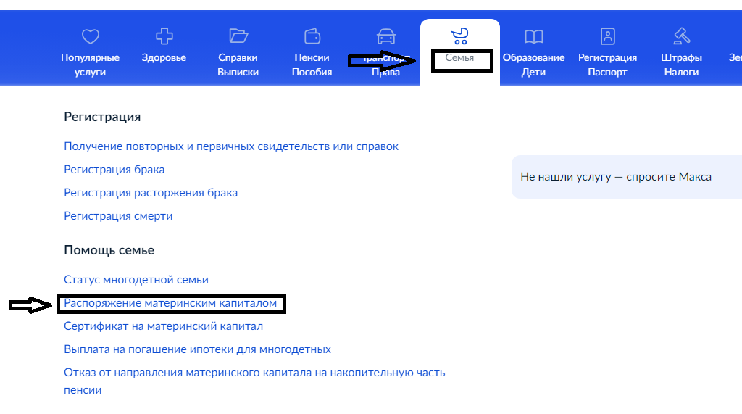

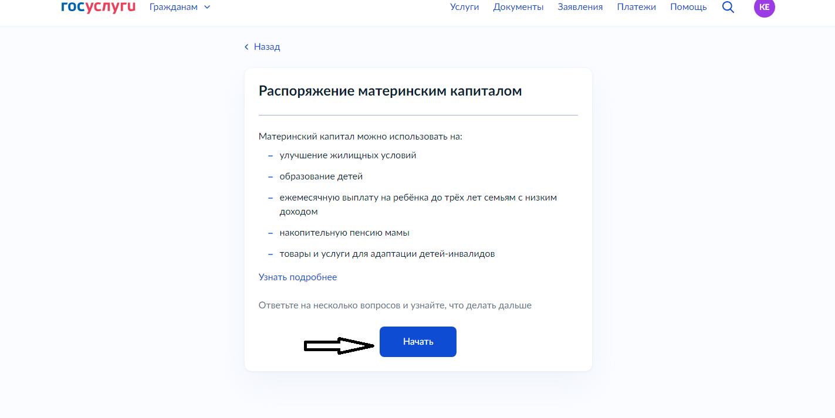

Направление расходования средств следует выбрать из классификатора:
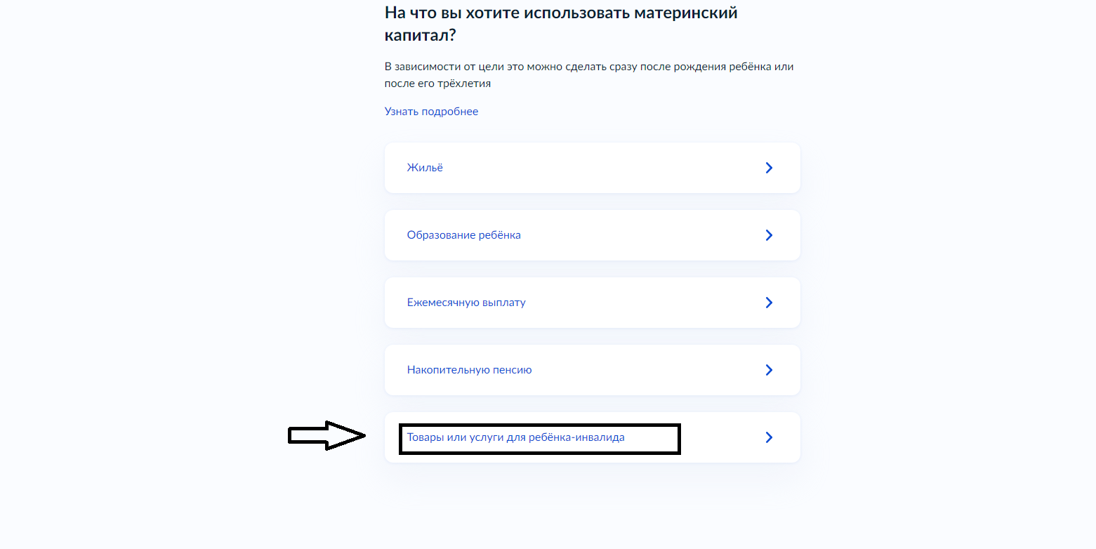 Необходимо ознакомиться с перечнем необходимых документов для заполнения заявления и «перейти к заявлению»:
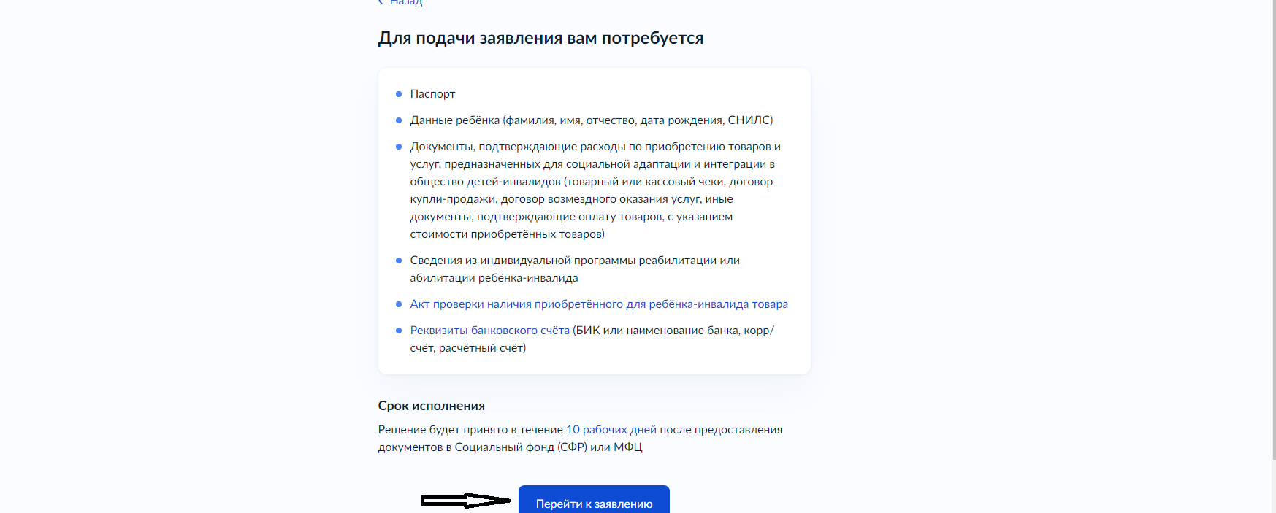

Далее требуется заполнить электронную форму заявления:
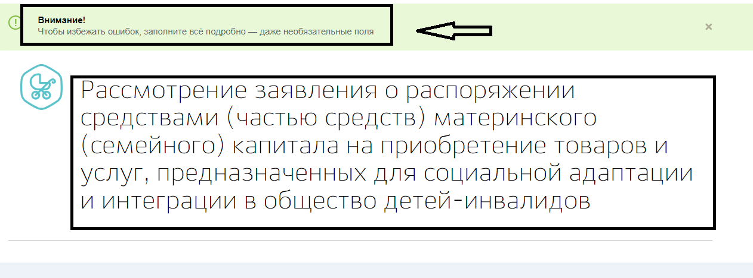

Далее необходимо заполнить блок «Правила предоставления услуги», проставить отметки «С правилами направления средств ознакомлен(а)», «Об ответственности за достоверность предоставляемых сведений»:

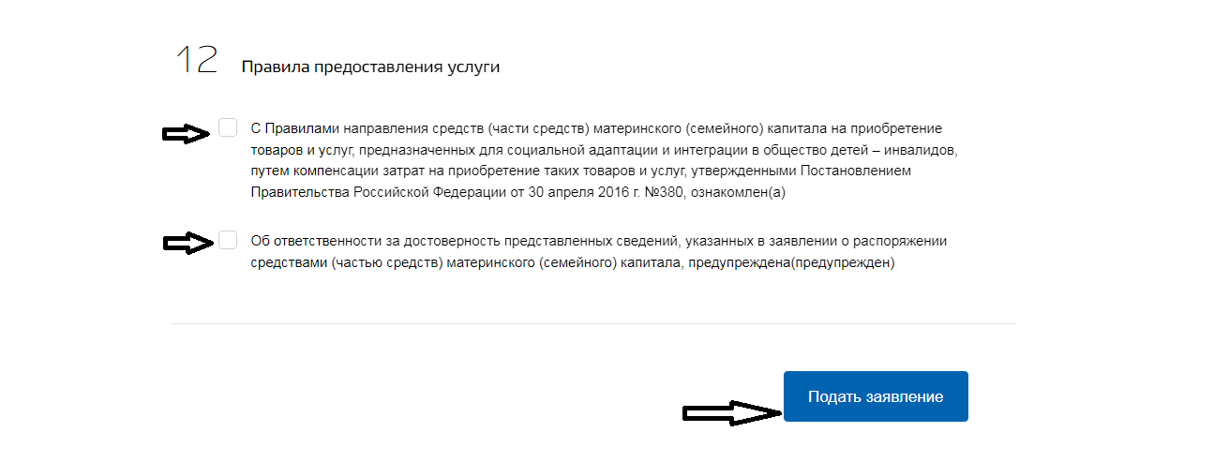
Затем необходимо проверить заполненное заявление и нажать на кнопку «Подать заявление».
Все этапы от подачи заявления до принятия решения по данному заявлению можно отследить в Личном кабинете во вкладке «Заявления».
Обращаем внимание, что в срок не превышающий 3 рабочих дня со дня направления территориальным органом СФР уведомления, заявитель должен предоставить в клиентскую службу следующие документы:
а) основной документ, удостоверяющий личность представителя, и нотариально удостоверенная доверенность, подтверждающая его полномочия (в случае подачи заявления через представителя);
б) документы, подтверждающие расходы на приобретение товаров и услуг, предназначенных для социальной адаптации и интеграции в общество детей-инвалидов (товарный или кассовый чек, договор купли-продажи с товарным или кассовым чеком либо с приходным ордером и товарной накладной, договор возмездного оказания услуг с товарным или кассовым чеком либо с приходным ордером и товарной накладной, иные документы, подтверждающие оплату товаров и услуг, с указанием стоимости приобретенных товаров);
в) акт проверки наличия приобретенного для ребенка-инвалида товара, содержащий сведения о владельце сертификата, наименование приобретенного товара и информацию о наличии приобретенного товара, с указанием информации о соответствии (несоответствии) приобретенного товара индивидуальной программе реабилитации или абилитации ребенка-инвалида, действительной на день приобретения товара, и перечню товаров и услуг, предназначенных для социальной адаптации и интеграции в общество детей-инвалидов, составленный уполномоченным органом исполнительной власти субъекта Российской Федерации в сфере социального обслуживания, находящимся по месту обращения владельца сертификата или его представителя в территориальный орган Пенсионного фонда Российской Федерации.
Акт проверки наличия приобретенного для ребенка-инвалида товара составляется уполномоченным органом исполнительной власти субъекта Российской Федерации в сфере социального обслуживания в течение 5 дней со дня обращения лица, получившего сертификат, или его представителя.

